Дамет Туралбаевна Онгарбаева
Галия Баянжановна Мадиева
Раушан Пралиевна Заурбекова
Нуржамал Оспановна Байзакова
Кульнара Туабаевна Кожахметова
Казахский Национальный Университет им. аль – Фараби
г. Алматы
МЕТОДИЧЕСКИЕ И ПРАКТИЧЕСКИЕ ПРОБЛЕМЫ В РЕШЕНИИ ОЗДОРОВИТЕЛЬНЫХ ЗАДАЧ ВУЗОВСКОГО ФИЗИЧЕСКОГО ВОСПИТАНИЯ

Актуальность исследования. В последние два десятилетия в Казахстане ряд факторов экономического и экологического характера, а также сокращение в вузах объема обязательных занятий физической культурой способствовали тому, что существующая проблема недостаточной физической подготовленности и ухудшение здоровья студентов приобрела наибольшую остроту и актуальность [1]. Система высшего образования Республики поставлена перед проблемой, суть которой заключается в том, что в будущий специалист с высшим образованием, не восполняя и быстро растрачивая потенциал своего здоровья, оказывается не совсем готовым к жестким требованиям современной рыночной экономики.
В связи с этим разработка и научно - методическое и педагогическое обоснование современной концепции формирования физической культуры студента и его способности направленно использовать разнообразные средства физической культуры и спорта для сохранения и укрепления здоровья, психофизической готовности к будущей профессиональной деятельности является одной из важных проблем государственной значимости.
Цель исследование поиск путей оптимизации физкультурно-оздоровительной деятельности студентов Казахского национального университета им. Аль-Фараби. Для достижения этой цели были поставлены следующие задачи:
1. Сделать анализ распределения студентов 1-2 курсов по медицинским группам и заболеваний студентов специальной медицинской группы .
2. Изучить уровень и динамику физической подготовленности студентов основного учебного отделения.
2.Исследовать уровень мотивационной обеспеченности академических уроков физической культуры.
Результаты исследования. Анализ уровня и динамики заболеваемости студенческой молодежи [2,3] по данным кабинета врачебного контроля, публикаций преподавателей кафедры и собственных исследований характеризуется наличием следующих тенденций:
1. Численность основной медицинской группы снижается, а специальной – растет. Например, количественный состав сегодняшних студентов, имеющих стойкие отклонения в состоянии здоровья, в 2,5 раза превышает численность аналогичного контингента обучавшихся в университете в конце 80-х годах.
К началу 2012/13 учебного года в основную медицинскую группу отнесено 76,5%, подготовительную – 4,0%, а в специальную – 19,7% студентов. Ко второму году обучения в сравнении с первым установлено увеличение численности студентов: специальной медицинской группе на 2,4%,лечебной физической культуры на 58,8% и освобожденных от практических занятий на 77,3%.
2.Рейтинг лидирующих заболеваний студентов выглядит следующим образом:
- первую позицию занимают болезни органов зрения, чему, несомненно, способствует интенсификация учебного труда с применением компьютерных технологии, дающих большую нагрузка на зрительный аппарат, а также образ повседневной жизни основной массы современной молодежи - долгое времяпрепровождение за компьютером.
- на втором месте заболевания мочевыделительной системы, что можно объяснить ухудшением экологической ситуации страны, низким качеством питьевой воды и употреблением молодежью большого количества газированных напитков.
- на третьем - заболевания опорно-двигательного аппарата, которые сместили на четвертое место болезни сердечно-сосудистой системы. Здесь основными причинами, несомненно является гиподинамия, которая обуславливает слабое развитие мышечной мускулатуры студентов, в частности, мышц - разгибателей спины, а также ношение не качественной китайской обуви без супинаторов на высоких каблуках и сплошной подошве;
3.Изучение физической подготовленности студентов в процессе обучения в вузе позволил выявить нижеследующие общие закономерности:
  - к концу каждого года наблюдается незначительная положительная динамика прироста спортивных результатов;
  - за периоды экзаменационной сессии и летних каникул отмечается снижение достигнутого уровня до исходного и ниже него;
  - достигнутые уровни физической подготовленности в основном не обеспечивают достаточного уровня освоения студентами нормативов Президентских тестов и учебной вузовской программы.
Особо следует отметить тенденцию снижения выносливости. Данный факт в определенной мере подтверждается и ростом численности студентов специального медицинского отделения за аналогичный период
Средние показатели уровня физической подготовленности студентов, оцениваемые по учебным нормативам следующие: высокий показывают 8,0%, средний имеют 60,0%,уровню ниже среднего соответствуют 28,0% студентов, низкому - 1,0% и 3,0 % обследуемого контингента показали очень низкий уровень, несоответствующий оценочной градации учебных нормативов (рис.1).

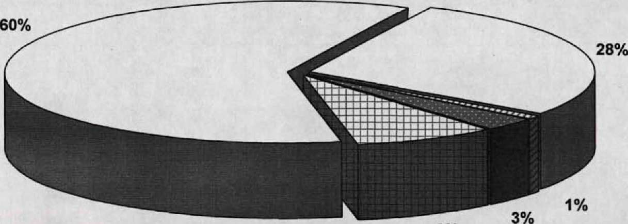
Рис 1. Уровень физической подготовленности студентов 1-2 курсов КазНУ им. аль - Фараби.
4. Большое значение для учебного процесса по физической культуре имеет интерес к занятиям, возникающий на основе осознанной мотивации. Повышение мотивации к занятиям физкультурой уже давно стало предметом обсуждения специалистов. Тем не менее, эта проблема остается по-прежнему одной из важных, так как численность молодежи систематически занимающихся физкультурой в стране составляет всего около 10,0% процентов. В стратегической программе «Казахстан -2030» поставлена задача - увеличить этот показатель до 30,0процентов.
В ходе нашего исследования с целью определения потребностно - мотивационных ориентаций студентов университета нами использовался метод анкетирования.
В результате проведенного анкетного опроса выявлен недостаток физкультурно-оздоровительной деятельности у большинства студентов. Положительно оценивают роль физической культуры и спорта для укрепления и сохранения здоровья 90,7% опрошенных респондентов, но в то же время двигательная активность основной массы ограничивается лишь посещением обязательных занятий физической культуры.
Регулярную потребность в активных физических действиях испытывают лишь 24,0% девушек и 42,0% юношей. Таким образом, укрепление здоровья средствами физической культуры для основного обучающегося контингента еще не стало личностно важной целью. В тоже время оздоровительные действия наших студентов нельзя считать негативными, так как явные отступления от ведения здорового образа жизни достаточно редки. Так,55,4% юношей и 71,7% девушек отрицают употребление спиртных напитков, не курят в среднем 85,8% респондентов, 91,9% из них выражают негативное отношение к наркотикам.
Выводы. В связи с переходом системы высшего образования Казахстана к кредитной системе сформулированы принципиально новые установки по перестройке образовательной системы. Это смещение акцентов в направление личностно-ориентированного образования
Но практика физической культуры показывает, что инновационные подходы не получают пока еще должного распространения и пока еще основной формой организации физического воспитания студентов остаются традиционные обязательные занятия в соответствии с типовой программой дисциплины «Физическая культура »(2002).
На наш взгляд, в вузовском физическом воспитании, есть ряд причин препятствующих эффективному решению оздоровительных задач, которыми являются:
1. Перестройка учебно-воспитательного процесса на индивидуально - дифференцированный подход во многом остаются декларативным в силу недостаточной проработанности как теоретическом, так и методическом и практическом плане.
2. Потенциал физической культуры и, в частности, его оздоровительная направленность используются еще не в должной мере, так как отсутствуют конкретные критерии и оценки, определяющих влияния средств физической культуры.
3. Не все вузы имеют необходимую спортивную базу для организации учебных занятий с учетом интересов студентов к определенным видам спорта и системы физической культуры.
4. Отсутствие научно-обоснованных инновационных программ по физическому воспитанию, включая автоматизированных программы мониторинга здоровья каждого студента
5. Недостаточный уровень информационно-образовательной культуры большинства преподавателей кафедр физического воспитания и зачастую отсутствие у них желания повышать этот уровень.
6. Недостаточная осознанность ценностей физической культуры не только в студенческой среде, но и обществе в целом. В итоге оценка деятельности кафедр физического воспитания осуществляется по результатам спортивных достижений на соревнованиях различного ранга, учебно-воспитательный процесс оказывается на втором плане.
Для совершенствования в вузе оздоровительной направленности предмета «физическая культура» считаем необходимым:
1. Ввести в учебный процесс изучение теоретического и методико-практического материала по использованию средств и методов оздоровительной физической культуры;
2. Проводить модернизацию подготовки и переподготовки педагогических кадров в области оздоровительной и адаптивной физической культуры.
3. Кафедрам физического воспитания нужно проводить исследования уровней физической подготовленности и здоровья студентов, которые дадут возможность более эффективно осуществлять профилактику, коррекцию данных параметров.
4. На основе мониторинга по определению уровня физической подготовленности и здоровья студентов, нужно разрабатывать индивидуальные, оздоровительные программы и внедрять их в учебно-воспитательный процесс физического воспитания.
5. Увеличить двигательную активность студентов до оптимального уровня (не менее 6-8 часов в неделю) за счет ее эффективного интегрирования с учебными, внеучебными и самостоятельными формами занятий физическими упражнениями.

Литература
1. Онгарбаева Д.Т. Экология, здоровье и физическая подготовленность молодежи Казахстана. //XLV Международная научно-практическая конференция " Health protection and phisical development of a person in conditions of the biospheric crisis» London.2013
2. Мадиева Г.Б., Онгарбаева Д.Т., Мадиев Е.К. Физическая подготовленность студенток, занимающихся в группах различной спортивной направленности // XVI Всероссийская научно-практическая конференция «Актуальные вопросы физической культуры и спорта». – Томск: Издательство ТГПУ, 2013 .- С.98-99.
3.Вишнякова Н.П. Организация учебного процесса в специальном учебном отделении КазНУ им. аль-Фараби. Актуальные проблемы безопасности жизнедеятельности и физической культуры в XXI веке: интеграция науки и практики // Материалы II Международной научно-практической конференции.- Невинномысск, 2012.- С-36-3.

